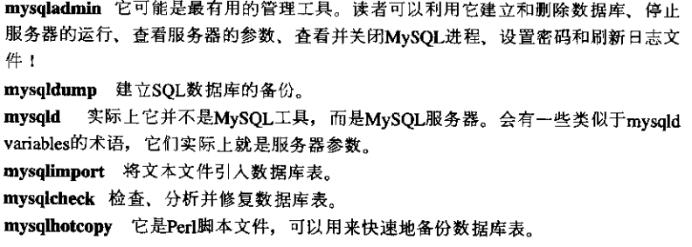

**Myisampack 压缩MyISAM表。**

**Mysqladmin 查看系统中的一些变量 mysql –u root –p xxx variables**